1月2日今日动态
出勤：本班今日出勤人数15人。今日16人未来园。
1.区域活动
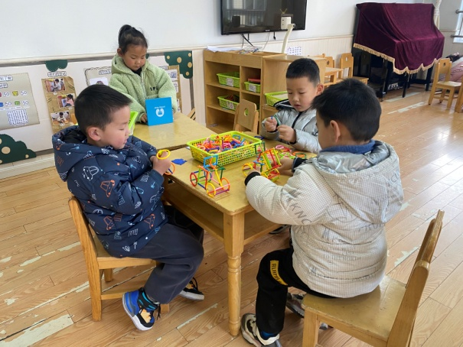  萱萱玩镜像拼图，根据题卡试着摆出下半部分；嘟嘟、宸宸、竞竞用聪明棒拼出了各种汽车。 | 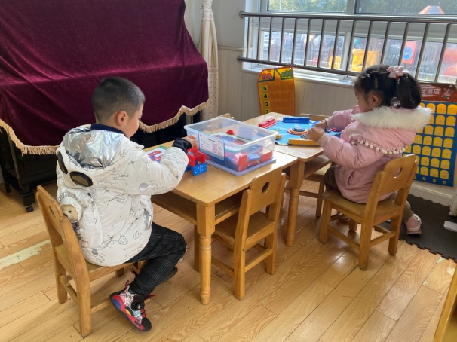  琪琪玩海洋冒险，将每种颜色的底座摆好，开始投掷骰子，依次走棋子；安安根据图示摆放多米诺骨牌。
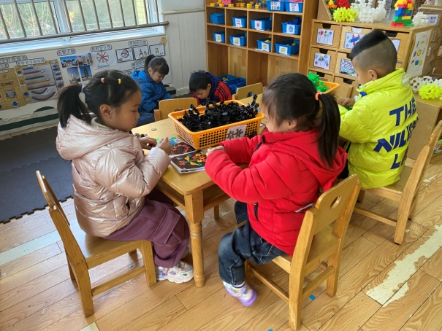  点点、果果、叮当用雪花片拼搭小动物及动物的食物；小小、阳阳用万能工匠拼搭桥。 | 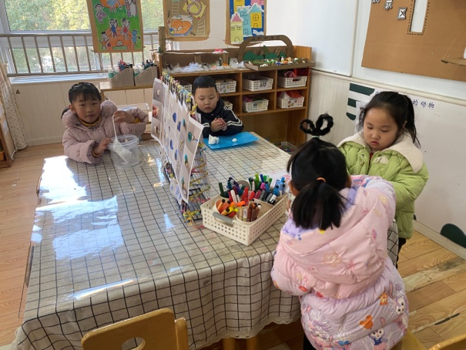  妞妞、恬恬画了小动物的故事；露露和嘉辰用太空泥做企鹅和熊猫。
2.值日生工作：
今日值日生：
发小毛巾和餐盘的是贺健宸，发筷子的是陈艺萱，小朋友们的值日生工作做得很认真喔！
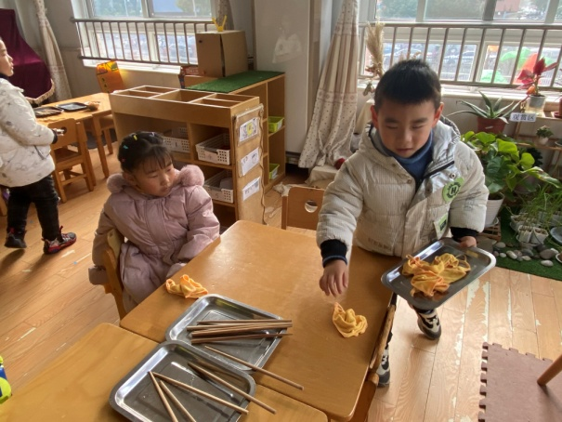 | 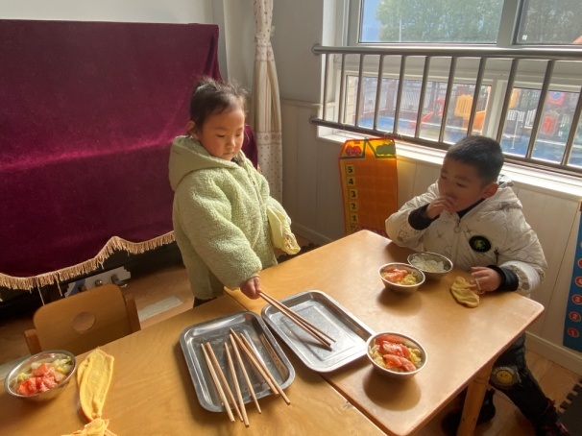
3.集体活动
综合：各种各样的鱼
这是一节偏向于科学的综合活动。水里面生活着各种各样的鱼，有的大，有的小，有的圆，有的扁，有的细长，有的有刺，有的会变色，有的有花纹，甚至连游泳的方式都不一样，鱼的这些不同特点很能吸引幼儿的目光及谈论的兴趣。虽然鱼的种类繁多，但是它们也有共同的特征：生活在水里，会游泳，有鳍，用腮呼吸等。张漪乐、陈竞泽、李兴琪、徐亿涵知道鱼的种类繁多，了解鱼类的基本特征，初步知道鱼类的身体结构与水中生活相适应；张嘉辰、杨梦露、赵毓宁、秦苏安、陈艺萱、郭煜霖、夏天一、左轶萱、宋恬恬、贺健宸、肖尧能大胆地向同伴介绍自己所知道的有关鱼的知识。

4.生活观察：
观察时间：2024.1.2
观察对象：中三班今日来园幼儿
观察者：耿佳、邹洁、丁丹娜
观察目的：具有良好的生活习惯与生活能力（指向能力）
观察内容：
①坚持午睡
②主动饮用白开水
③游戏后整理好玩具
④按时进餐（点心、午餐）
观察背景：
纵观幼儿在园一日生活中的各种小事 ，已经进行了一段时间的“具有良好的生活习惯与生活能力”观察记录。旨在让幼儿保持有规律的生活，养成良好的作息、饮食、卫生习惯。如：早睡早起、每天午睡、按时进餐、吃好午餐等。
（备注：家园共同合作，才是最高效的方式呀！）
儿童 | 坚持午睡 | 水杯喝完 | 整理好玩具 | 用好点心、吃完午餐
张一嘉 | 请假
贺健宸 | ★ | ★ | ★ | ★
秦苏安 | ★ | ★ | ★ | ★
高羽安 | 请假
徐佳禾 | 请假
肖尧 | ★ | ★ | ★ | ★
杨梦露 | ★ | ★ | ★ | ★
王凝音 | 请假
李子木 | 请假
焦云舒 | 请假
李兴琪 | ★ | ★ | ★ | ★
陈艺萱 | ★ | ★ | ★ | ★
杨佳伊 | 请假
朱琪玥 | 请假
赵希羽 | 请假
陈竞泽 | ★ | ★ | ★ | ★
徐亿涵 | ★ | ★ | ★ | ★
罗景宸 | 请假
左轶萱 | ★ | ★ | ★ | ★
张漪乐 | ★ | ★ | ★ | ★
王紫妍 | 请假
夏天一 | ★ | ★ | ★ | ★
邵崔钰 | 请假
郭煜霖 | ★ | ★ | ★ | ★
郭颜睿 | 请假
李梓朋 | 请假
李伊一 | 请假
赵毓宁 | ★ | ★ | ★ | ★
张嘉辰 | ★ | ★ | ★ | ★
宋恬恬 | ★ | ★ | ★ | ★
秦修诚 | 请假
5.温馨提示
1.近来流感等传染病流行，请各位家长为幼儿每日来园前做好健康监测，若出现发热、干咳、乏力、咽痛等不适症状时及时告知，假期尽量少去人群密集的地方。谢谢大家的配合～
2.近来天气寒冷，请家长每天鼓励孩子们早睡早起，坚持来幼儿园~

